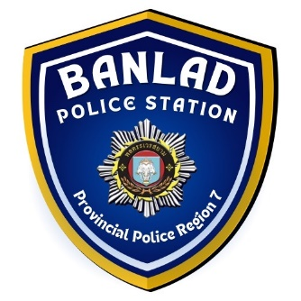
รายงานการปฏิบัติราชการงานป้องกันปราบปราม

ประจำเดือน ธันวาคม 2566

1.ภารกิจถวายความปลอดภัย

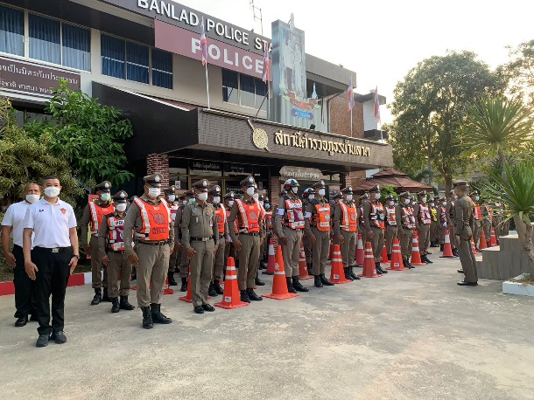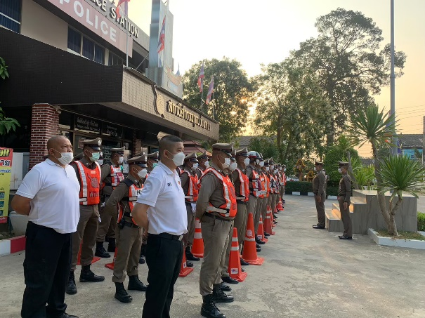

วันที่ 3 ธันวาคม 2566 เวลา 08.00 น. พ.ต.อ.อภิรักษ์ เพิ่มชัย ผกก.สภ.บ้านลาดควบคุมการปฏิบัติตามแผนเผชิญเหตุเส้นทางสํารอง ประกอบแผนปฏิบัติการถวายความปลอดภัยสมเด็จพระเจ้าลูกเธอ เจ้าฟ้าสิริวัณณวรี นารีรัตนราชกัญญา เรียกตรวจจํานวน ตรวจความเรียบร้อยการแต่งกายและอุปกรณ์ของกําลังพล ชี้แจงแนวทางการปฏิบัติ การวางกําลังรักษาความปลอดภัยตามเส้นทาง การปฏิบัติเป็นไปด้วยความเรียบร้อย ผู้ปฏิบัติ สัญญาบัตร 42 นาย ประทวน 44 นาย รวมจำนวนยอดทั้งสิ้น 86 นาย
ผู้รับผิดชอบแผน : พ.ต.อ.อภิรักษ์ เพิ่มชัย ผกก.สภ.บ้านลาด

2. การปล่อยแถวและควบคุมสายตรวจ
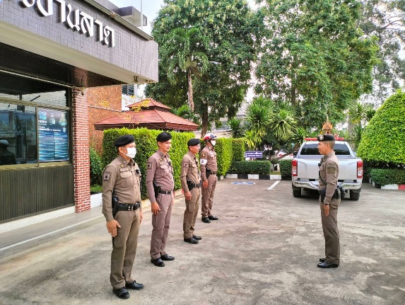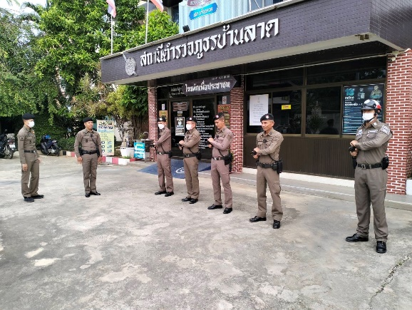

วันที่ 1-31 ธันวาคม 2566 เวลา 08.00 น. พ.ต.อ.อภิรักษ์ เพิ่มชัย ผกก.สภ.บ้านลาด
, พ.ต.ท.ชาญยุทธ พวงสั้น รอง ผกก.ป.สภ.บ้านลาด และ พ.ต.ท.ดุสิต สุวรรณประเสริฐ สวป.สภ.บ้านลาด
เรียกรวมแถวหน้าเสาธง เพื่อเคารพธงชาติ กล่าวอุดมคติตํารวจ และชี้แจงข้อราชการต่างๆดังนี้

• กําชับการปฏิบัติหน้าที่ให้มีความพร้อมอยู่เสมอ
• ตรวจความพร้อมก่อนออกปฏิบัติหน้าที่ เครื่องแต่งกาย อาวุธอุปกรณ์ประจํากาย และ
ยานพาหนะ
• ออกตรวจจุดเสี่ยงจุดล่อแหลมในพื้นที่รับผิดชอบและบันทึกลงระบบ Police 4.0
• ออกตรวจเยี่ยมประชาชน ตามโครงการ Stop Walk and talk
• ปฏิบัติตามแนวทาง การยกระดับการบริการประชาชนของสถานีตํารวจ
• กําชับการปฎิบัติหน้าที่ ตามหลักยุทธวิธี ไม่ประมาท
• ฝึกทบทวนยุทธวิธีตํารวจ
ผู้รับผิดชอบกิจกรรม : พ.ต.ท.ชาญยุทธ พวงสั้น รอง ผกก.ป.สภ.บ้านลาด, พ.ต.ท.ดุสิต สุวรรณประเสริฐ

3. การออกตรวจตามแผนการตรวจ
การแบ่งเขตตรวจ
1. สายตรวจรถยนต์ 1 เขตตรวจ รับผิดชอบพื้นที่ทั้ง สภ.บ้านลาด
2. สายตรวจรถจักรยานยนต์ 1 เขตตรวจ 15 จุดตรวจ(ตู้แดง) รับผิดชอบในพื้นที่เทศบาลตําบลบ้านลาด
3. สายตรวจตําบล ทั้งหมด 14 ตำบล

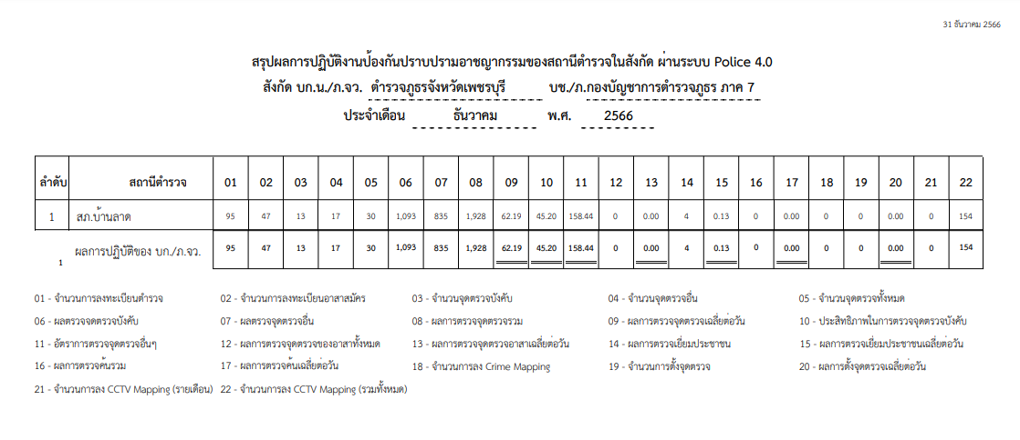

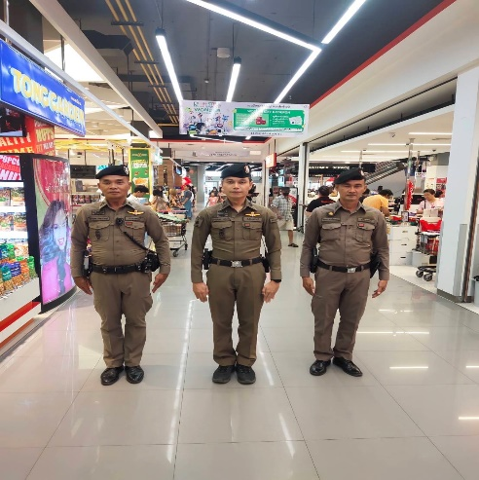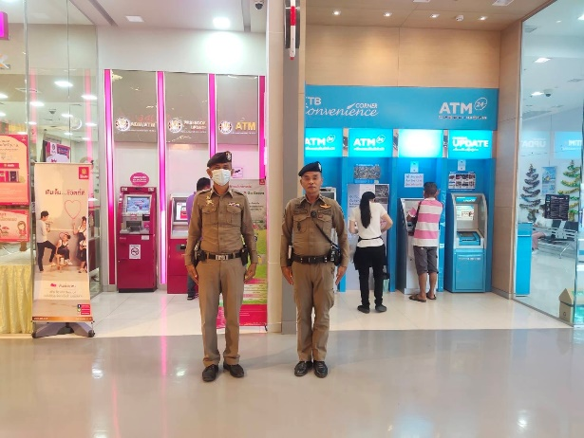
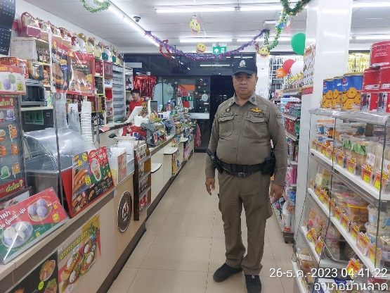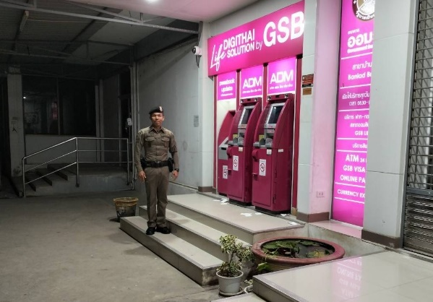
4.การตั้งจุดตรวจ จุดสกัด
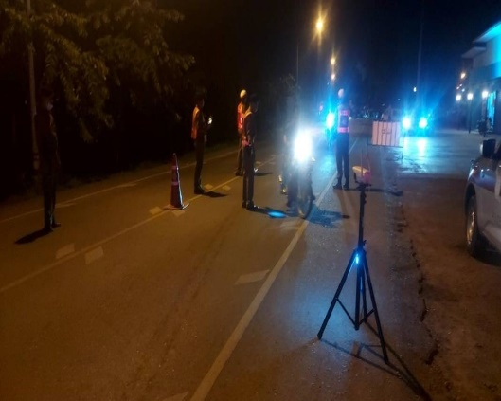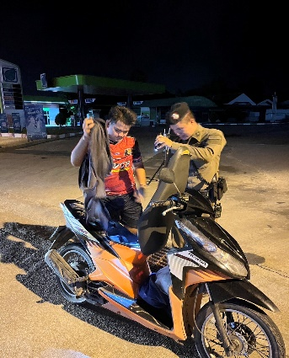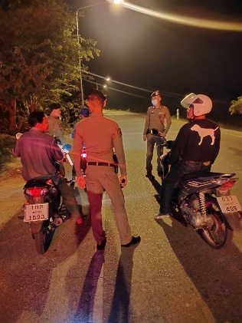
วันที่ 1-31 ธันวาคม 2566 พ.ต.ท.ชาญยุทธ พวงสั้น รอง ผกก.ป.สภ.บ้านลาด , พ.ต.ท.ดุสิต สุวรรณประเสริฐ สวป.สภ.บ้านลาด มอบหมายให้ข้าราชการตำรวจสายงานป้องกันปราบปราม สภ.บ้านลาด ตั้งจุดตรวจจุดสกัดตรวจค้นยานพาหนะค้นหาผู้กระทำความผิดปราบปรามยาเสพติดภายในพื้นที่ สภ.บ้านลาด

5.การซักซ้อมแผนเผชิญเหตุ
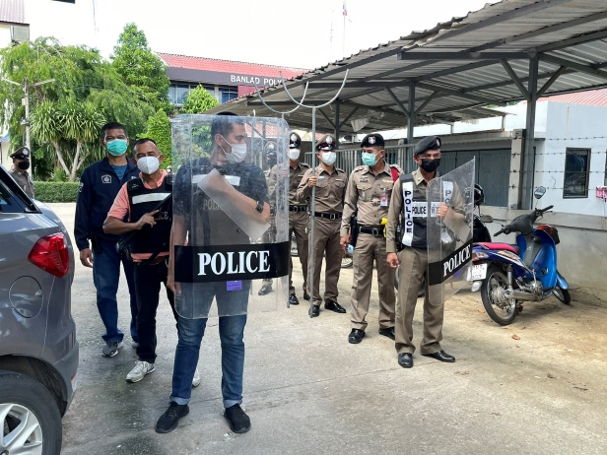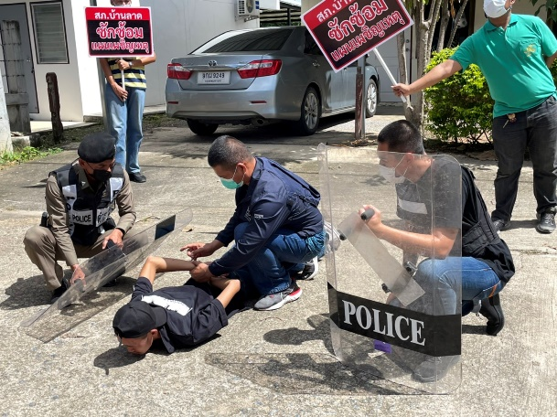
วันที่ 13 ธันวาคม เวลา 13.00น. พ.ต.ท.ชาญยุทธ พวงสั้น รอง ผกก.ป.สภ.บ้านลาด , พ.ต.ท.ดุสิต สุวรรณประเสริฐ สวป.สภ.บ้านลาด พร้อมกำลัง ร้อยเวร 20 สายตรวจรถยนต์ สืบสวน และสายตรวจตำบล ร่วมบูรณาการประชุมวางแผน ตรวจความพร้อม อุปกรณ์ในรถสายตรวจ ในการซักซ้อมแผนเผชิญเหตุประจำเดือน

6.โครงการครูตำรวจแดร์
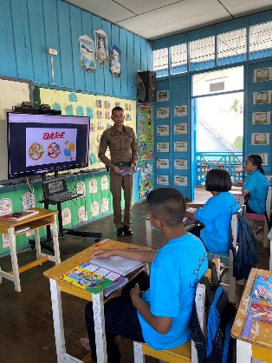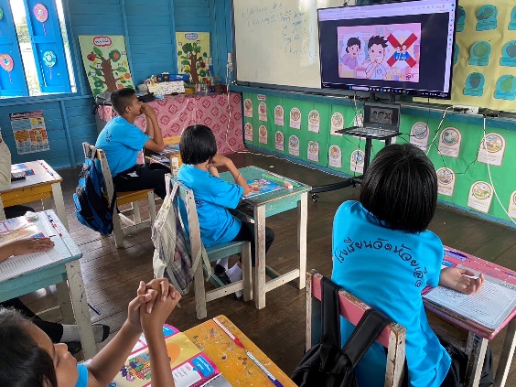

ด.ต.ณรงค์ ทองพูล ครูตำรวจแดร์ประจำ สภ.บ้านลาด บรรยายให้ความรู้ เรื่อง การป้องกันการโดนล่วงละเมิดทางเพศต่อเด็ก โทษของบุหรี่/บุหรี่ไฟฟ้า และ สารเสพติดให้โทษประเภทต่างๆ ให้กับนักเรียน โรงเรียนในพื้นที่ สภ.บ้านลาด

7.งานจิตอาสาพระราชทาน
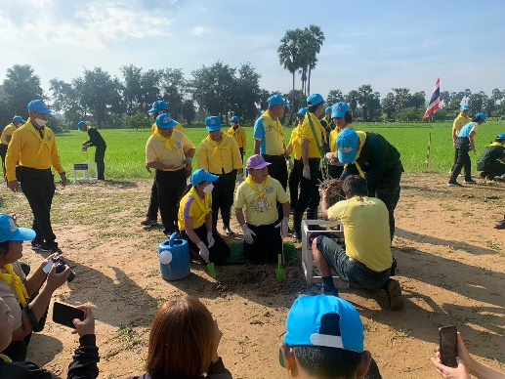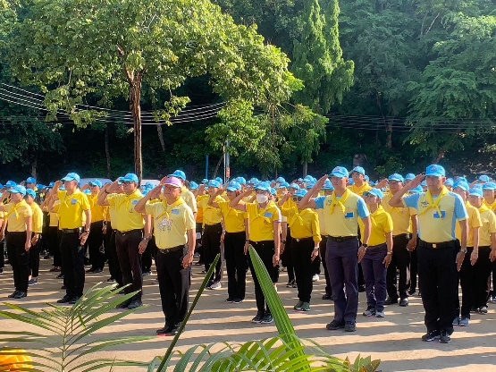

วันที่ 21 ธันวาคม 2566 เวลา 09.00น. พ.ต.อ.อภิรักษ์ เพิ่มชัย ผกก.สภ.บ้านลาด
พร้อมข้าราชการตำรวจจิตอาสา สภ.บ้านลาดร่วมทำกิจกรรมจิตอาสาพระราชทาน ปลูกตาล
ณ วัดเขาพรหมชะแง้ ต.ถ้ำรงค์ อ.บ้านลาด จ.เพชรบุรี

8.ปะฉะดะ
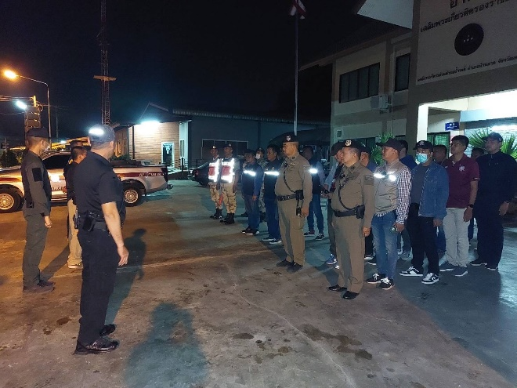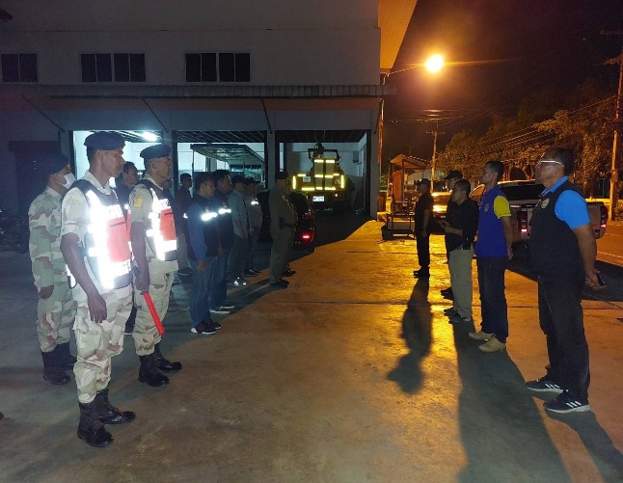

วันที่ 22 ธันวาคม 2566 เวลา 19.00น. พ.ต.อ.อภิรักษ์ เพิ่มชัย ผกก.สภ.บ้านลาด พ.ต.ท.ชาญยุทธ พวงสั้น รอง ผกก.ป.สภ.บ้านลาด พ.ต.ท.ดุสิต สุวรรณประเสริฐ สวป.สภ.บ้านลาด พร้อมชุดปฏิบัติการ ปะฉะดะร่วมกับฝ่ายปกครองปล่อยแถวตรวจความพร้อม อุปกรณ์ในการออกปะฉะดะ ตรวจค้นยานพาหนะปราบปรามการกระทำผิดเกี่ยวกับยาเสพติดและวัยรุ่นรวมตัวแข่งรถในทาง

9.จับกุมกลุ่มวัยรุ่นรวมตัวมั่วสุมเสพยาเสพติด
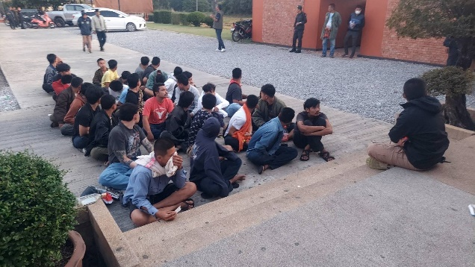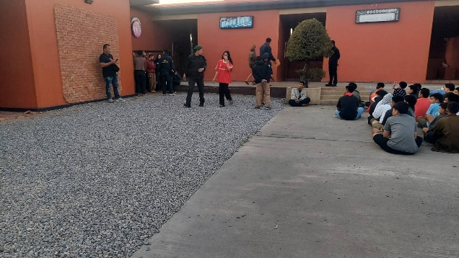
วันที่ 23 ธันวาคม 2566 เวลา 02.00น. ได้รับแจ้งว่ามีกลุ่มวัยรุ่นรวมตัวมั่วสุมเสพยา
พ.ต.อ.อภิรักษ์ เพิ่มชัย พร้อมกำลังเจ้าหน้าที่ ฝ่าย ป. สืบสวน สภ.บ้านลาด พร้อม สืบสวน ภ.7 เข้าปิดล้อมตรวจค้นโรงแรมเคนอิน หมู่ 5 ต.ท่าเสน อ.บ้านลาด จ.เพชรบุรี พบกลุ่มวัยรุ่น เยาวชนกว่า 60 ราย รวมตัวกันเสพยาเสพติด ชุดจับกุมได้บุกเข้าตรวจค้นภายในห้องคาราโอเกะจำนวน 5 ห้อง ซึ่งอยู่ภายใน โรงแรมดังกล่าว พบกลุ่มวัยรุ่นกำลังมั่วสุม จัดกิจกรรมฉลองปาร์ตี้ยาเสพติดกันอย่างสนุกสนาน เจ้าหน้าที่ได้ควบคุมกลุ่มวัยรุ่นและเยาวชนทั้งหมดไว้ก่อนทำการตรวจสอบพบเยาวชนชายอายุ 17 ปี ซุกซ่อนยาอี 3 เม็ด ยาเค ถุงละประมาณ 60 กรัม 2 ถุง ในกระเป๋ากางเกงยีนส์ ส่วนเยาวชนชายอีก 1 ราย พบพกปืนแบล็งค์กันดัดแปลงขนาด 9 มม. 1 กระบอก กระสุนขนาดเดียวกัน 2 นัด แมกกาซีน 2 อัน ตรวจสอบสารเสพติดในปัสสาวะเบื้องต้นพบสีม่วง มีสารเสพติดในตัวจำนวน 63 ราย แยกเป็นชาย 33 ราย เป็นหญิง 30 ราย ในจำนวนนี้มีเยาวชนอายุไม่ถึง 18 ปี 22 ราย (ชาย 16 หญิง 6)

รายงานการปฏิบัติราชการ โครงการเยาวชนสัมพันธ์สมาชิกแจ้งข่าวอาชญากรรม
กิจกรรม : อบรมนักเรียนแกนนำห้องเรียนสีขาว

ปีงบประมาณ พ.ศ. ๒๕๖๗ ประจำเดือน ธันวาคม ๒๕๖๖
กิจกรรม : อบรมนักเรียนแกนนำห้องเรียนสีขาว
วันที่ : ๑๙ ธันวาคม ๒๕๖๖ เวลา ๑๐.00 น.
หน่วยงาน : สภ.บ้านลาด จว.เพชรบุรี .
สถานที่จัดกิจกรรม : หอประชุมโรงเรียนบ้านลาดวิทยา
รายละเอียดกิจกรรม : พ.ต.อ.อภิรักษ์ เพิ่มชัย ผกก.สภ.บ้านลาด พ.ต.ท.ชาญยุทธ พวงสั้น รอง ผกก.ป.สภ.บ้านลาด, พ.ต.ท.ดุสิต สุวรรณประเสริฐ สวป.สภ.บ้านลาด, ร.ต.อ.รัชชานนท์ รักษาราษฏร์ รอง สวป.สภ.บ้านลาด , ด.ต.ณรงค์ ทองพูล ผบ.หมู่(ป.)สภ.บ้านลาด ปฏิบัติหน้าที่ครูตำรวจแดร์สภ.บ้านลาด ร่วมพิธีลงนามบันทึกข้อตกลง (MOU) โครงการสถานศึกษาสีขาวปลอดยาเสพติดและอบายมุข พร้อมทั้งจัดกิจกรรมการอบรมนักเรียนแกนนำห้องเรียนสีขาวให้แก่นักเรียนโรงเรียนบ้านลาดวิทยา ณ หอประชุมโรงเรียนบ้านลาดวิทยานครินทร์ อ.บ้านลาด จว.เพชรบุรี
จำนวนผู้เข้าร่วมกิจกรรม : ข้าราชการตำรวจ สภ.บ้านลาด 5 นาย ร่วมกับครูและนักเรียนโรงเรียนบ้านลาดวิทยา

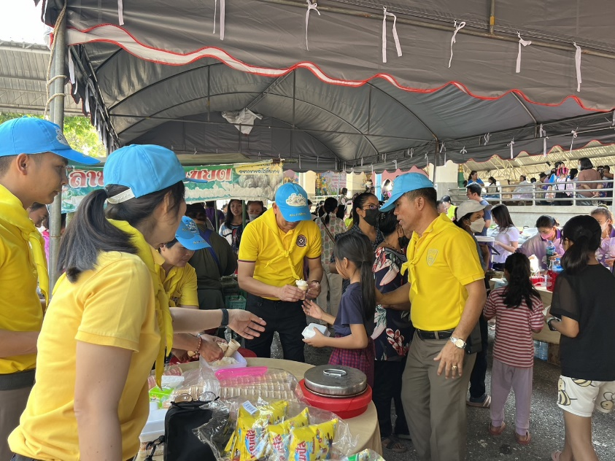

รายงานผลการดำเนินการ ประจำเดือน ธันวาคม ๒๕๖๖
แผนงาน/โครงการ/กิจกรรม | ตัวชี้วัด/สาระสำคัญ (แผนงาน/โครงการ/กิจกรรม) | หน่วยรับผิดชอบ |  | ผลการดำเนินการ | หมายเหตุ
แผนงาน/โครงการ/กิจกรรม | ตัวชี้วัด/สาระสำคัญ (แผนงาน/โครงการ/กิจกรรม) | หลัก | หน่วยปฏิบัติ | ผลการดำเนินการ | หมายเหตุ
อบรมนักเรียนแกนนำห้องเรียนสีขาว | - เพิ่มประสิทธิภาพในการหาข่าวของเจ้าหน้าที่ตำรวจอันเกี่ยวกับการป้องกันและปราบปรามอาชญากรรม  - เพื่อให้นักเรียน นักศึกษา และชุมชนเป็นกำลังสนับสนุนภารกิจของเจ้าหน้าที่ตำรวจในด้านอื่น ๆ ตามภารกิจและความเหมาะสม | งานป้องกันปราบปราม | ข้าราชการตำรวจงานป้องกันปราบปราม | - ร่วมพิธีลงนามบันทึกข้อตกลง (MOU) โครงการสถานศึกษาสีขาวปลอดยาเสพติดและอบายมุข พร้อมทั้งจัดกิจกรรมการอบรมนักเรียนแกนนำห้องเรียนสีขาวให้แก่นักเรียนโรงเรียนบ้านลาดวิทยา ณ หอประชุมโรงเรียนบ้านลาดวิทยา อ.บ้านลาด จว.เพชรบุรี
ประจำปีงบประมาณ พ.ศ. ๒๕๖๗
ภาพกิจกรรม

